**Laporan Tugas Pemodelan**

**Mata Kuliah: Rekayasa Perangkat Lunak**

**Dosen Pengampu : Siti Husnul Bariah, S.Kom., M.Pd.**

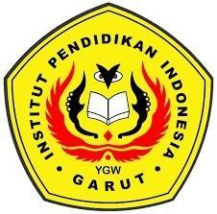

**Di susun oleh:**

Aliffa Imama Burhan   22833013

Tiara Rizqy Nurafdila    22833006

Ghina Meliyani          22832006

Seli Kusuma Wardani   22836005

Vanisha Juninda Asyani 22836006

Farhan Sidik Hasan         22834015

Maulana Padli                  22833009

**PROGRAM STUDI PENDIDIKAN TEKNOLOGI INFORMASI**

**FAKULTAS ILMU TERAPAN DAN SAINS**

**INSTITUT PENDIDIKAN INDONESIA**

**GARUT 2024**

  

1. Link draw io :

<https://drive.google.com/file/d/1Mi1ydPYH2oTJ8TRbI4TYOil0ZAqrWjSF/view?usp=sharing>

1. Hasil Pengerjaan Link draw.io

